Hướng dẫn cơ bản về Microsoft Project 2010 Professional - Phần 11
Nguồn lực công việc là con người và các thiết bị phục vụ cho các công việc của dự án. Microsoft Project tập trung vào 2 khía cạnh của nguồn lực công việc: tính sẵn sãng và chi phí.

Microsoft Project 2010 hỗ trợ 3 loại nguồn lực. Gồm các nguồn lực sau:
• Nguồn lực công việc: gồm con người và các thiết bị làm việc để hoàn thành các công việc trong dự án.
• Nguồn chi phí đại diện cho chi phí tài chính liên quan đến các công việc. Ví dụ như chi phí giải trí, du lịch, thiết bị ….
• Nguồn nguyên liệu là nguồn mà bạn sử dụng trong suốt tiến trình của dự án. Ví dụ với một dự án xây dựng bạn cần phải theo dõi sắt thép hoặc bê tông được sử dụng trong suốt dự án.
Quản lý nguồn lực hiệu quả là một trong những ưu điểm của Microsoft Project 2010. Việc thiết lập thông tin nguồn lực trong dự án rất quan trọng, giúp bạn có thể kiểm soát và theo dõi chi phí tài chính, con người trong dự án.
Thiết lập nguồn lực công việc
Nguồn lực công việc là con người và các thiết bị phục vụ cho các công việc của dự án. Microsoft Project tập trung vào 2 khía cạnh của nguồn lực công việc: tính sẵn sãng và chi phí. Tính sẵn sàng được xác định khi các nguồn lực có thể làm trên những công việc được đưa ra trong dự án và có bao nhiêu công việc mà nguồn lực này có thể làm được, chi phí cần thiết cho nguồn lực công việc là bao nhiêu?
Một số ví dụ về nguồn lực công việc này:
Trong một dự án, khi bạn thiết lập nguồn lực cho con người và thiết bị bạn cần chú ý đến các vấn đề về làm việc. Ví dụ một người có thể làm việc khoảng 8 giờ/ngày và không quá 12h/ngày nhưng các thiết bị có thể sẽ gặp sự cố chẳng hạn bảo trì và sẽ gián đoạn công việc. Bên cạnh đó, con người linh hoạt hơn công việc và họ điều khiển các thiết bị.
Bạn không cần phải theo dõi tất cả các thiết bị mà bạn sử dụng trong dự án nhưng bạn có thể thiết lập cho các thiết bị khi:
• Nhiều nhóm hoặc người cần có thiết bị để chuyên biệt để làm những công việc khác nhau cùng một lúc.
• Bạn muốn lập kế hoạch và theo dõi chi phí liên quan đến thiết bị.
Hãy xem xét những vấn đề này nếu dự án của bạn liên quan đến nguồn thiết bị.
Microsoft Project có thể giúp bạn đưa ra các quyết định thông minh hơn về việc quản lý nguồn lực công việc này. Bên cạnh đó, Microsoft Project giúp bạn giám sát các chi phí về tài chính.
Trong bài thực hành này, bạn sẽ nhập tên của từng người làm việc trong dự án.
Trên tab View, tại nhóm Resource Views, click Resource Sheet.
Click vào ô bên dưới cột Resource Name.
Nhập các tên và nhấn Enter. Tại cột Initials là các chữ cái đầu tiên của tên.
Nhập năng suất của nguồn lực
Cột Max trên bảng nguồn lực đại diện cho nguồn năng suất để thực hiện các công việc. Mặc định là 100% năng suất nghĩa là làm việc 100% thời gian.
Đối với nguồn lực mà bạn thiết lập theo kiểu kĩ năng, bạn có thể thiết lập giá trị cao hơn, chẳng hạn 800%. Điều này có nghĩa bạn mong muốn 8 người có kĩ năng đó sẽ làm việc tối đa 100%.
Chọn đối tượng cần thiết lập năng suất.
Nhập giá trị (đơn vị %) vào các ô thuộc cột Max.
Nếu bạn muốn nhập đơn vị bằng cách số thập phân (0.5, 1, 4) thay vì sử dụng đơn vị % (50%, 100%, 400%) bạn có thể click Option tại tab File. Trên hộp thoại Project Option tại mục Show assignment units as a chọn Decimal.

Hướng dẫn cơ bản về Microsoft Project 2010 Professional - Phần 12
tất cả các dự án đều có liên quan đến tài chính và chi phí giới hạn cho dự án. Việc theo dõi và quản lý các thông tin về chi phí cho phép những người quản lý dự án có thể trả lời được câu hỏi quan trọng

Hầu hết tất cả các dự án đều có liên quan đến tài chính và chi phí giới hạn cho dự án. Việc theo dõi và quản lý các thông tin về chi phí cho phép những người quản lý dự án có thể trả lời được câu hỏi quan trọng sau:
• Tổng chi phí dự kiện dựa trên các công việc và nguồn lực trong dự án của chúng ta là bao nhiêu?
• Có phải tiền chúng ta bỏ ra bằng đúng số tiền chúng ta đã đưa ra trong bản kế hoạch của dự án ?
• Có phải chúng ta sử dụng nguồn lực đắt tiền sẽ làm được nhiều thứ hơn so với nguồn lực rẻ hơn?
Bạn có thể nhập mức chi phí trung bình cho một nguồn lực nào đó. Ví dụ các biên tập viên sẽ nhận được 50$/giờ đối với công việc biên tập. Microsoft Project 2010 có thể xử lý các chi phí ngoài giờ phát sinh khác, nó sẽ áp dụng mức lương ngoài giờ khi bạn thiết lập cho một ai đó làm thêm giờ.
Ở phần này, bạn sẽ thiết lập một lịch trình làm việc 10 giờ mỗi ngày và một tuần là việc trong 4 ngày. Như vậy so với thời gian làm việc thông thường là 1 ngày 8 giờ và làm 5 ngày trong một tuần.
Thêm vào đó, ngoài việc thiết lập mức chi phí trung bình còn một loại chi phí căn bản. Đây là chi phí không thay đổi cho dù bạn có thiết lập thêm thời gian làm việc là hơn 8 giờ.
Trong bài thực hành này, bạn sẽ nhập mức chi phí trung bình và chi phí phát sinh nếu thời gian ngoài giờ làm việc.
Click View, tại nhóm Resource Views, click Resource Sheet.
Trên tab Resource, tại cột Std. Rate của một nguồn lực.
Nhập chi phí, chẳng hạn 42$ cho một giờ. Mặc định chi phí trung bình tính theo đơn vị giờ.
Bạn có thể thay đổi đơn vị thời gian thành tuần, tháng theo chữ viết tắt. Chẳng hạn chi phí 1100$ cho một tuần làm việc.
Để thiết lập chi phí khi làm ngoài giờ, bạn có thể thao tác tại cột Ovt. Rate. Cột này thể hiện mức chi phí ngoài giờ.
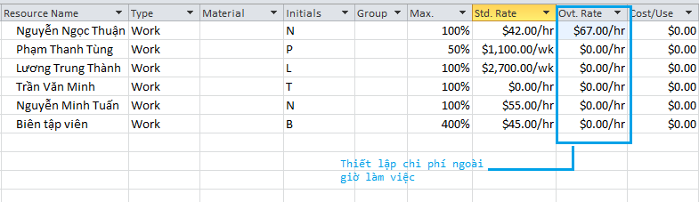
Điều chỉnh thời gian làm việc cho nguồn lực
Microsoft Project 2010 sử dụng các loại lịch cho các mục đích khác nhau. Ở chương 2 bạn đã được tạo danh sách các công việc và thay đổi lịch trình để xác định những ngày làm việc và không làm việc trong dự án đối với các công việc.
Ở phần này, bạn sẽ tập trung nhiều hơn với lịch trong Microsoft Project 2010 để kiểm soát ngày làm việc và không làm việc trên từng nguồn lực cụ thể. Với lịch, bạn chỉ có thể áp dụng với nguồn lực công việc (con người và thiết bị) chứ không thể áp dụng được với nguồn chi phí và nguyên liệu.
Khi bạn bắt đầu khởi tạo các nguồn lực cho dự án, Microsoft Project 2010 sẽ tạo một lịch làm việc cho mỗi nguồn lực. Lịch cơ bản xác định một ngày làm việc bắt đầu từ 8 giờ sáng và kết thúc vào lúc 17 giờ chiều, một tuần làm việc bắt đầu từ thứ Hai đến thứ Sáu và mỗi ngày có 1 giờ đồng hồ để ăn trưa và nghỉ ngơi. Nếu tất cả thời gian làm việc của nguồn lực khớp với lịch cơ bản thì bạn không cần phải chỉnh sửa thời gian.
Tuy nhiên, sẽ có một số thay đổi khi có thời gian làm việc ngoài giờ hoặc một số trường hợp ngoại lệ (chẳng hạn ngày lễ hoặc một số thời gian khác không có trên các nguồn lực như đào tạo, tham dự hội nghị…)
Ở phần này, bạn sẽ thiết lập thời gian làm việc và không làm việc cho từng nguồn lực công việc cụ thể.
Trên tab Project, tại nhóm Properties, click vào Change Working Time.
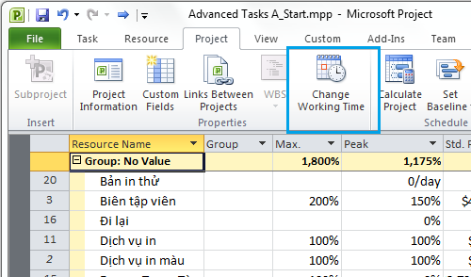
Tại For calendar, chọn một nguồn lực cụ thể.
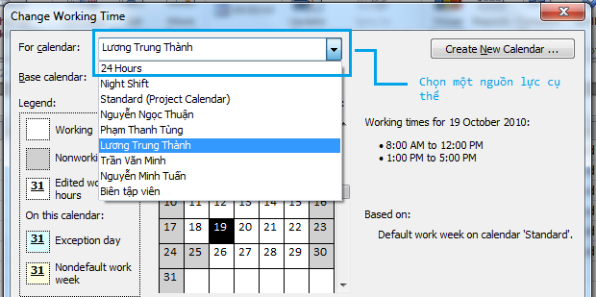
Tại Base calendar để mặc định chuẩn cơ bản Standard.
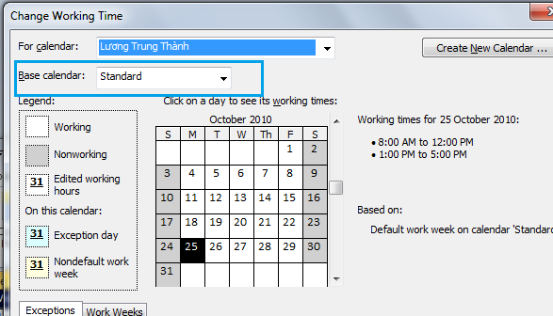
Tại tab Exceptions trên hộp thoại Change Working Time, click vào một ô bên dưới cột Name và nhập một sự kiện nào đó đối với nguồn lực đã chọn.
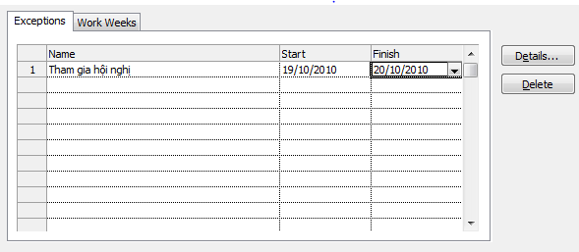
Tại For calendar, chọn một nguồn lực khác. Lúc này Microsoft Project 2010 sẽ hiển thị hộp thoại hỏi bạn có lưu thay đổi đối với nguồn lực vừa mới thiết lập. Click Yes để xác nhận thay đổi.
Click Work Weeks trên hộp thoại Change Working Time.
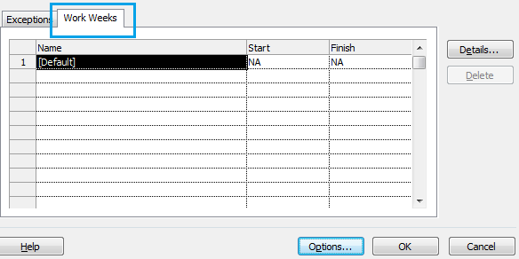
Click [Defaullt] bên dưới cột Name, sau đó click Details.
Tại hộp thoại Details for ‘[Default]’ chọn các ngày từ thứ Hai đến thứ Năm tại Select day(s). (Bạn có thể giữ phím Ctrl và click vào các ngày để chọn)
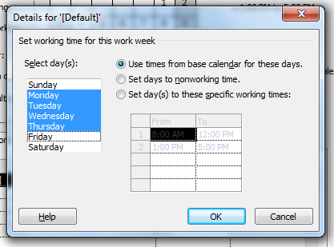
Đánh dấu chọn vào Set day(s) to these specific working times.
Thay đổi thời gian từ 5:00 PM thành 7:00 PM và nhấn Enter.
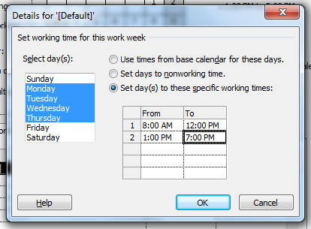
Click vào Friday. Đánh dấu chọn vào Set days to nonworking time để thiết lập ngày thứ Sáu là ngày không làm việc.
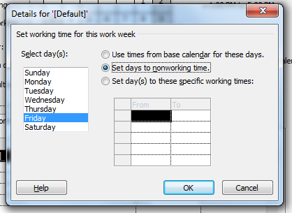
Click OK để đóng hộp thoại Details.
Sau khi thay đổi bạn có thể thấy thời gian làm việc hiện tại gồm 5 ngày/tuần và 10 giờ mỗi ngày cho đối tượng mà bạn thiết lập.
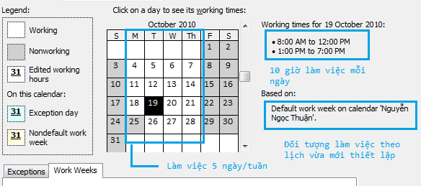
Click OK để đóng hộp thoại Change Working Time.

Hướng dẫn cơ bản về Microsoft Project 2010 Professional - Phần 13
Tạo ghi chú cho nguồn lực công việc.Một trong những loại nguồn lực trong Microsoft Project 2010 là nguồn chi phí. Bạn có thể sử dụng nguồn chi phí để đại diện cho chi phí tài chính liên kết với một công việc nào đó trong dự án.

Một trong những loại nguồn lực trong Microsoft Project 2010 là nguồn chi phí. Bạn có thể sử dụng nguồn chi phí để đại diện cho chi phí tài chính liên kết với một công việc nào đó trong dự án.
Trong khi nguồn lực công việc (con người và thiết bị) được thiết lập về chi phí theo đơn vị thời gian thì mục đích duy nhất của nguồn chi phí là thiết lập các loại chi phí cho một hoặc nhiều công việc.
Thông thường thì các loại nguồn chi phí có thể bao gồm danh mục các khoản chi phí mà bạn muốn theo dõi một dự án với mục đích báo cáo tài chính, chẳng hạn du lịch, giải trí hoặc đào tạo. Nguồn chi phí không làm việc cũng như không ảnh hưởng đến lịch trình công việc.
Trong Resource Sheet thì các cột Max, Over. Rate và Cost/Use không thể áp dụng cho nguồn chi phí. Sau khi thết lập một nguồn chi phí cho mỗi công việc, bạn có thể tính được chi phí tích lũy, chẳng hạn tổng chi phí đi lại trong một dự án.
Khi bạn thiết lập một nguồn lực công việc đối với một công việc nào đó, nguồn lực công việc có thể tạo ra một chi phí dựa trên giá trị trung bình (40$ mỗi giờ) mà bạn thiết lập. Bạn có thể nhập giá trị chi phí của một nguồn chi phí chỉ khi bạn thiết lập nó cho một công việc nào đó. Trên tab View, tại nhómResource Views, click Resource Sheet.
Tại cột Resource Name, nhập thêm một tên mới.
Tại cột Type, chọn nguồn chi phí là Cost
Bạn sẽ được thiết lập nguồn chi phí tại chương 4.
Tạo ghi chú cho nguồn lực công việc
Ở chương 2 bạn đã tạo một số thông tin ghi chú cho công việc. Tại phần này bạn sẽ tạo ghi chú cho các nguồn lực công việc để lưu lại những điểm chú ý, giúp bạn hiệu quả hơn trong dự án.
Trên tab View, tại nhóm Resource Views, click Resource Sheet.
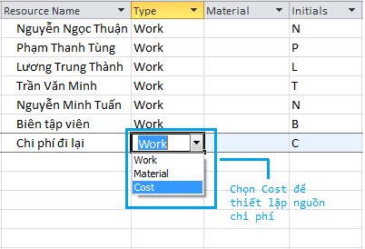
Tại tab Resource, trên cột Resource Name, click chọn vào một đối tượng.
Tại nhóm Properties, click Details. Microsoft Project 2010 sẽ hiển thị bảng Resource Form.
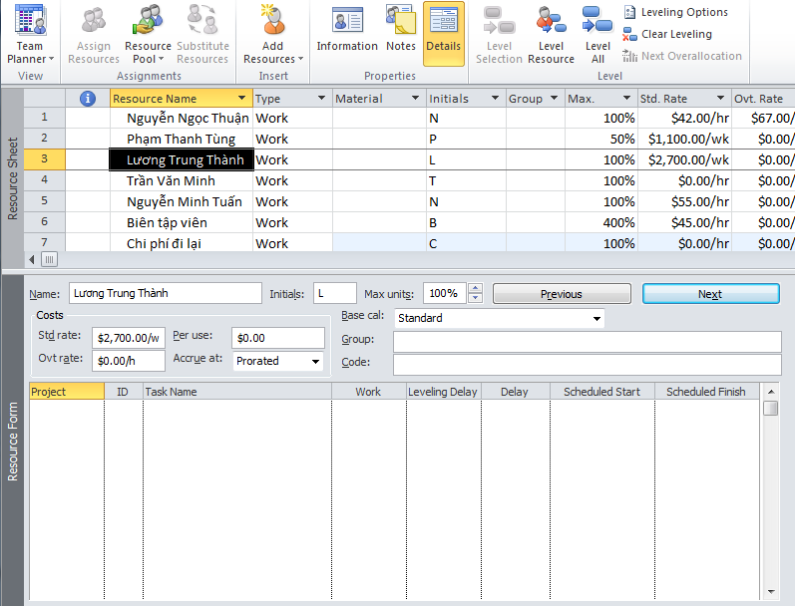
Bạn có thể xem bảng Resource Form bằng cách đánh dấu chọn Details tại nhóm Split View trên tab View.
Click vào bất kì chỗ nào trên Resource Form.
Trên Ribbon, click tab Format.
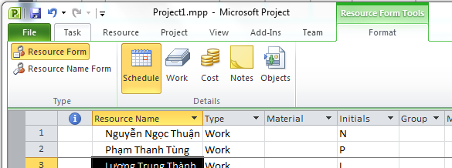
Click Notes trên tab Format. Nhập nội dung tại Resource Form.
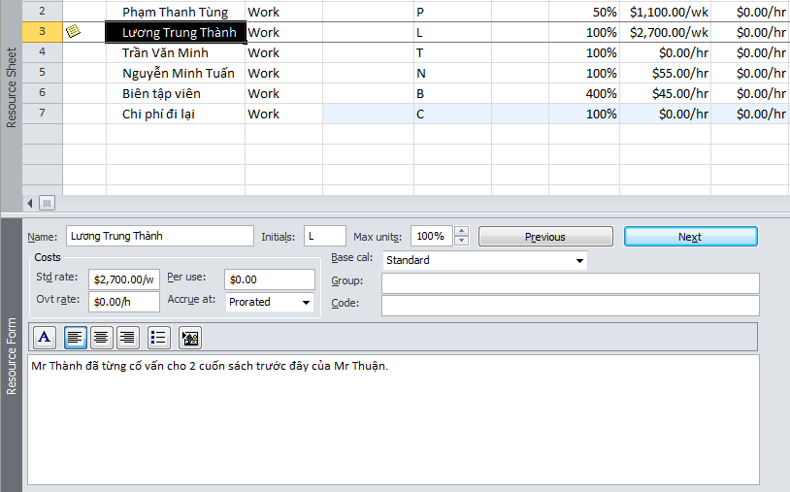
Click Next để chuyển đến đối tượng kế tiếp. Khi bạn click Next thì đối tượng mà bạn vừa tạo ghi chú sẽ được xác nhận hoàn tất.
Khi bạn tạo xong ghi chú và click Next, biểu tượng ghi chú sẽ hiển thị bên cạnh đối tượng.
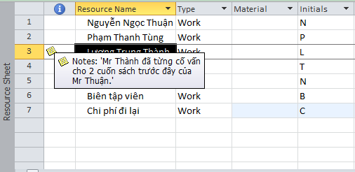
Trên tab Resource, tại nhóm Properties, click Details. Bảng Resource Form sẽ được đóng lại

Hướng dẫn cơ bản về Microsoft Project 2010 Professional - Phần 14
Trong phần tiếp theo, bạn sẽ sử dụng Microsoft Project Professional 2010 để phân công các công việc đến các nguồn nhân lực.

Bất cứ một dự án nào thì người quản lý dự án cũng cần phải có trách nhiệm phân công nhiệm vụ các thành viên trong nhóm. Microsoft Project Professional 2010 giúp Project manager có thể quản lý các công việc cũng như các nguồn lực được tốt hơn.
Trong phần tiếp theo, bạn sẽ sử dụng Microsoft Project Professional 2010 để phân công các công việc đến các nguồn nhân lực.
Phân công việc
Để thực hiện việc phân công việc cho nguồn nhân lực, thực hiện các bước sau.
Trên tab Project, tại nhóm Properties, click Project Information
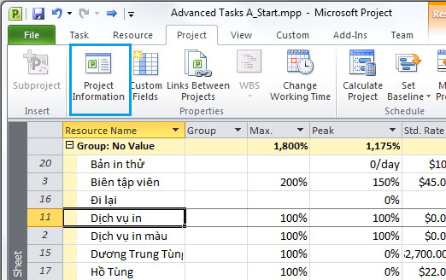
và click Statistics.
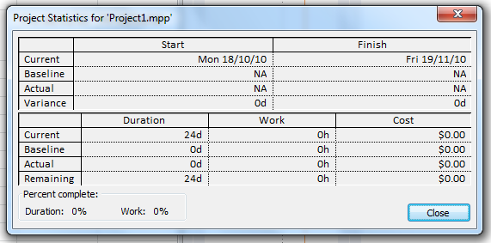
Chú ý thời lượng hiện tại là 24 ngày và chi phí bằng không. Sau khi bạn thực hiện việc thiết lập có thể kiểm tra lại sự thay đổi giá trị.
Click Close. Trên tab Resource, tại nhóm Assgnments, click Assign Resources.
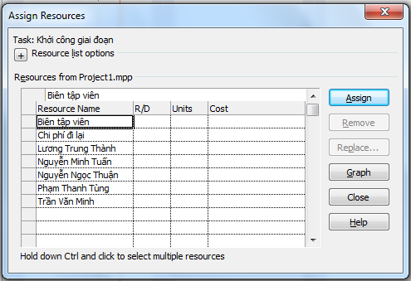
Hộp thoại Assign Resources hiển thị.
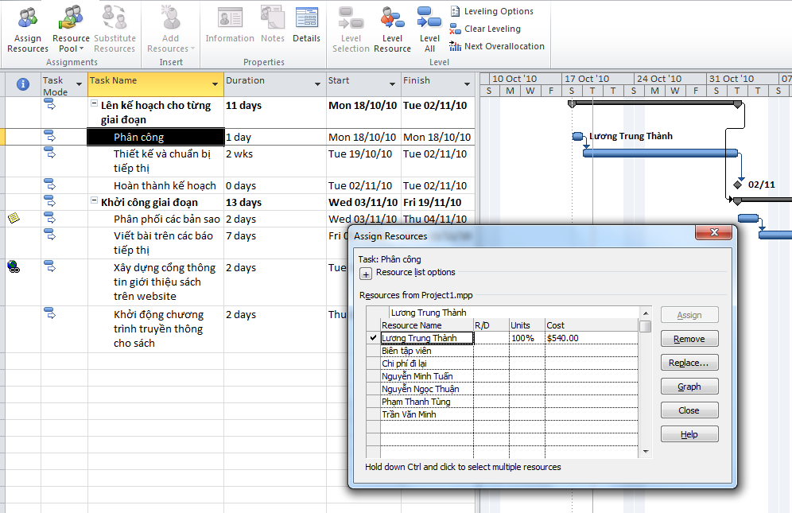
Tại cột Task Name, click chọn một công việc. Tại cột Resource Name trên hộp thoại Assign Resource, click vào một đối tượng nguồn lực, sau đó click Assign.
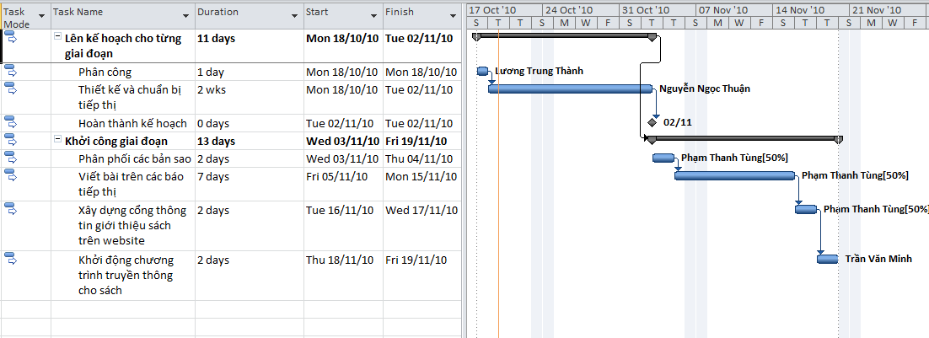
Khi bạn thiết lập công việc cho một đối tượng nguồn lực, Microsoft Project 2010 sẽ tự động tính toán chi phí dựa theo chi phí trung bình và thời gian thực hiện.
Ví dụ: một nhân viên có lương trung bình là 2000$ khi làm việc một tuần (5 ngày/ tuần) và nhân viên đó thực hiện một công việc có thời lượng 2 ngày thì Microsoft Project 2010 sẽ tự động tính ra được chi phí phải trả cho nhân viên đó là 800$.
Tương tự với các đối tượng nguồn lực khác, bạn sẽ thiết lập công việc cho từng đối tượng. Tại biểu đồGantt bạn sẽ thấy tên đối tượng nguồn lực.
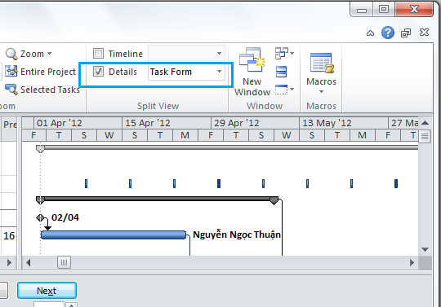
Click tab View, tại nhóm Spilit View đánh dấu chọn Details.
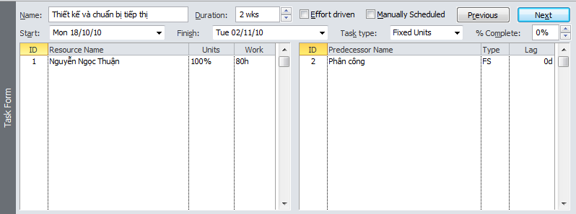
Click vào một đối tượng bạn sẽ thấy bên cột Predecessor Name hiển thị tên công việc của đối tượng đó.
Nếu bạn muốn thiết lập công việc cho nhiều hơn một đối tượng, bạn có thể click Resource Names theo công việc tương ứng và chọn đối tượng.

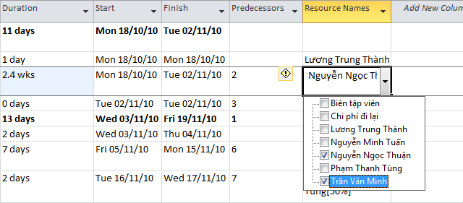

Hướng dẫn cơ bản về Microsoft Project 2010 Professional - Phần 15
Ở bài thực hành này, bạn sẽ thêm một đối tượng vào và xem cách tính toán của Microsoft Project 2010.

Như bạn đã thấy trước đó, bạn xác định số lượng công việc và liên kết nó với đối tượng nguồn lực. Khi bạn sử dụng chức năng tự động thiết lập thời gian cho công việc, Microsoft Project cung cấp cho bạn một tùy chọn để kiểm soát về chi phí, thời lượng khi bạn muốn thêm một đối tượng nguồn lực khác vào công việc. Tùy chọn này được gọi là effort-driven. Bạn có nhiều sự linh hoạt khi áp dụng tùy chọn effort-driven. Bạn có thể bật tùy chọn này cho toàn bộ dự án hoặc công việc của bạn.
Ở bài thực hành này, bạn sẽ thêm một đối tượng vào và xem cách tính toán của Microsoft Project 2010.
Click chọn một công việc đã được liên kết đến một đối tượng nguồn lực. Trên tab Resource, tại nhóm Assignments, click Assign Resources.
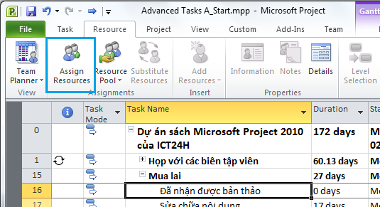
Chọn một đối tượng khác và click Assign.
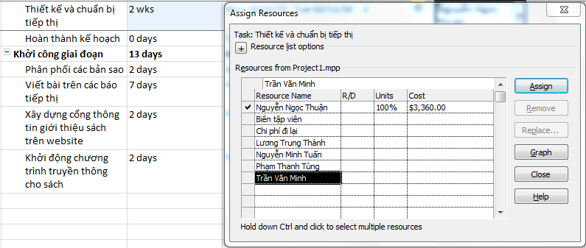
Tại tên công việc ở cột Task Name, click biểu tượng Action.
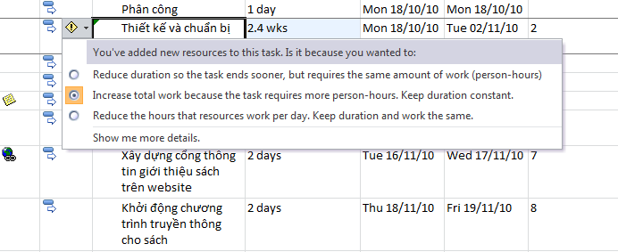
Tại đây cho phép bạn thiết lập lại thời lượng khi bạn đã liên kết thêm một đối tượng vào. Microsoft Project sẽ tính toán dựa trên năng suất làm việc của đối tượng và thời lượng hoàn thành công việc.
Nếu bạn muốn gỡ bỏ đối tượng ra vì một lí do nào đó, chẳng hạn một nhân viên nghỉ để chăm sóc con trong một ngày. Click Assign Resources, chọn tên đối tượng cần gỡ bỏ và click Remove.
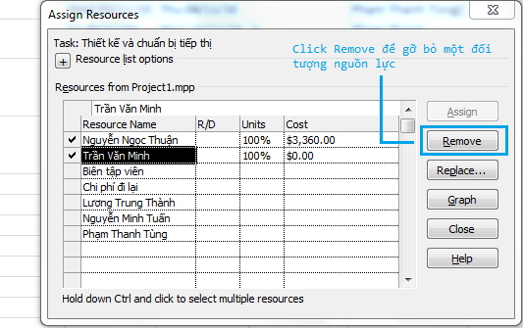
Click lại biểu tượng Action. Đánh dấu chọn vào Increase duration so the task ends later but requires the same total work (person-hours). Khi bạn đánh dấu chọn vào đây Microsoft Project sẽ tự động tăng thời lượng làm việc lên. Ví dụ nếu một 2 nhân viên cùng làm một công việc trong 2 tuần sẽ hoàn thành thì khi bạn gỡ bỏ 1 nhân viên thì thời lượng sẽ tăng lên 4 tuần nếu bạn đánh dấu chọn vào lựa chọn đó.
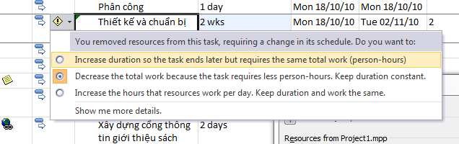
Tại tab Task, ở nhóm Properties, click Details.
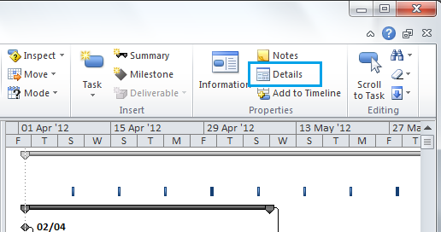
Click chọn một công việc tại cột Task Name và đánh dấu chọn vào Effort driven.
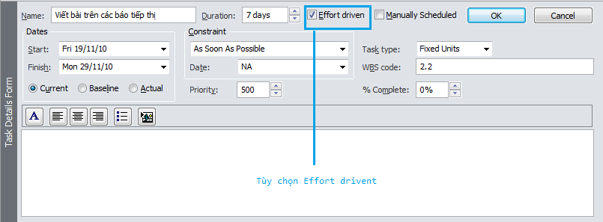
Khi bạn đánh dấu chọn vào Effort driven thì thời lượng, giá trị thời gian của công việc vẫn không có sự thay đổi. Bây giờ bạn sẽ liên kết thêm một đối tượng của nguồn lực vào công việc đã được chọn Effort driven.
Tại tab Resource, click Assign Resources trên nhóm Assignments.
Chọn đối tượng và click Assign.
Lúc này bạn sẽ thấy có sự thay đổi về thời lượng làm việc cũng như của toàn dự án.
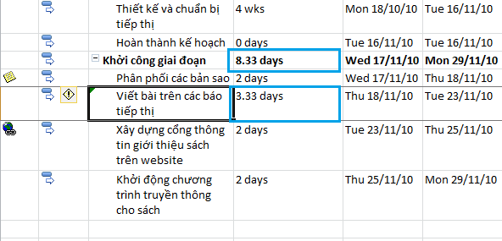
Mặc định, tùy chọn effort-driven đã bị vô hiệu hóa cho tất cả các công việc mà bạn tạo trên Microsoft Project. Để thay đổi sự mặc định này, bạn có thể thực hiện các bước sau:
Tại tab File, click Options.
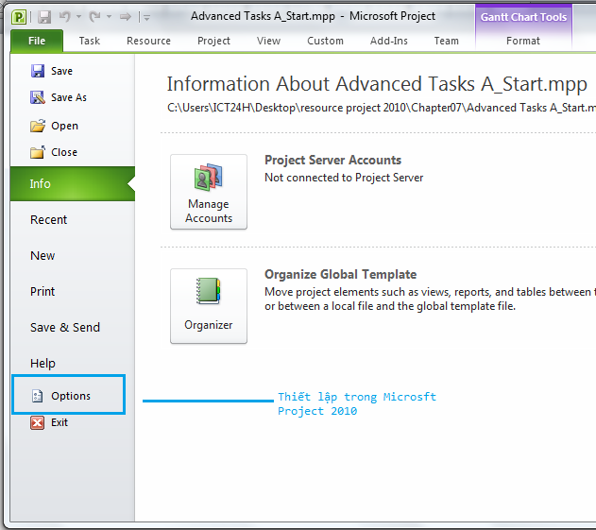
Tại hộp thoại Project Options, click tab Schedule.
Đánh dấu chọn vào New tasks are effort driven.
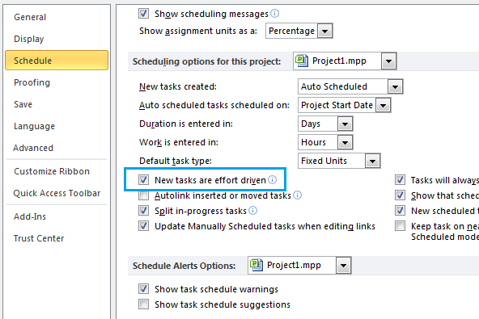
Click OK và đóng hộp thoại Project Options.

Hướng dẫn cơ bản về Microsoft Project 2010 Professional - Phần 15
Ở bài thực hành này, bạn sẽ thêm một đối tượng vào và xem cách tính toán của Microsoft Project 2010.

Như bạn đã thấy trước đó, bạn xác định số lượng công việc và liên kết nó với đối tượng nguồn lực. Khi bạn sử dụng chức năng tự động thiết lập thời gian cho công việc, Microsoft Project cung cấp cho bạn một tùy chọn để kiểm soát về chi phí, thời lượng khi bạn muốn thêm một đối tượng nguồn lực khác vào công việc. Tùy chọn này được gọi là effort-driven. Bạn có nhiều sự linh hoạt khi áp dụng tùy chọn effort-driven. Bạn có thể bật tùy chọn này cho toàn bộ dự án hoặc công việc của bạn.
Ở bài thực hành này, bạn sẽ thêm một đối tượng vào và xem cách tính toán của Microsoft Project 2010.
Click chọn một công việc đã được liên kết đến một đối tượng nguồn lực. Trên tab Resource, tại nhóm Assignments, click Assign Resources.
Chọn một đối tượng khác và click Assign.
Tại tên công việc ở cột Task Name, click biểu tượng Action.
Tại đây cho phép bạn thiết lập lại thời lượng khi bạn đã liên kết thêm một đối tượng vào. Microsoft Project sẽ tính toán dựa trên năng suất làm việc của đối tượng và thời lượng hoàn thành công việc.
Nếu bạn muốn gỡ bỏ đối tượng ra vì một lí do nào đó, chẳng hạn một nhân viên nghỉ để chăm sóc con trong một ngày. Click Assign Resources, chọn tên đối tượng cần gỡ bỏ và click Remove.
Click lại biểu tượng Action. Đánh dấu chọn vào Increase duration so the task ends later but requires the same total work (person-hours). Khi bạn đánh dấu chọn vào đây Microsoft Project sẽ tự động tăng thời lượng làm việc lên. Ví dụ nếu một 2 nhân viên cùng làm một công việc trong 2 tuần sẽ hoàn thành thì khi bạn gỡ bỏ 1 nhân viên thì thời lượng sẽ tăng lên 4 tuần nếu bạn đánh dấu chọn vào lựa chọn đó.
Tại tab Task, ở nhóm Properties, click Details.
Click chọn một công việc tại cột Task Name và đánh dấu chọn vào Effort driven.
Khi bạn đánh dấu chọn vào Effort driven thì thời lượng, giá trị thời gian của công việc vẫn không có sự thay đổi. Bây giờ bạn sẽ liên kết thêm một đối tượng của nguồn lực vào công việc đã được chọn Effort driven.
Tại tab Resource, click Assign Resources trên nhóm Assignments.
Chọn đối tượng và click Assign.
Lúc này bạn sẽ thấy có sự thay đổi về thời lượng làm việc cũng như của toàn dự án.
Mặc định, tùy chọn effort-driven đã bị vô hiệu hóa cho tất cả các công việc mà bạn tạo trên Microsoft Project. Để thay đổi sự mặc định này, bạn có thể thực hiện các bước sau:
Tại tab File, click Options.
Tại hộp thoại Project Options, click tab Schedule.
Đánh dấu chọn vào New tasks are effort driven.
Click OK và đóng hộp thoại Project Options.

Hướng dẫn cơ bản về Microsoft Project 2010 Professional - Phần 16
Ở phần này, bạn sẽ liên kết nguồn lực công việc và nguồn chi phí của công việc để kiểm tra toàn bộ thời lượng và chi phí.

Ở chương 3 bạn đã được sử dụng nguồn chi phí để đại diện cho vấn đề chi phí tài chính cho một công việc nào đó trong dự án. Tuy nhiên nguồn chi phí này vẫn chưa có hiệu lực và không ảnh hưởng gì đến thời gian công việc.
Nguồn chi phí có thể gồm các loại chi phí mà bạn muốn làm ngân sách và theo dõi với mục đích báo cáo tài chính.
Nói chung, các chi phí dành cho công việc có thể phải trả gồm:
• Lương cho nhân viên tính theo chi phí trung bình trên một đơn vị thời gian và thời gian để họ hoàn thành hết công việc (ví dụ một nhân viên làm 1.500$/tuần thì chi phí mà bạn phải trả cho họ để hoàn thành một công việc trong 2 tuần là 3.000$)
• Chi phí cho nguyên liệu, các chi phí phát sinh như đi lại, chi phí hội nghị.
Ở phần này, bạn sẽ liên kết nguồn lực công việc và nguồn chi phí của công việc để kiểm tra toàn bộ thời lượng và chi phí.
Click vào một công việc.
Tại tab Resource, click Assign Resources trên nhóm Assignments.
Tại hộp thoại Assign Resource, chọn một đối tượng nguồn lực và click Assign.
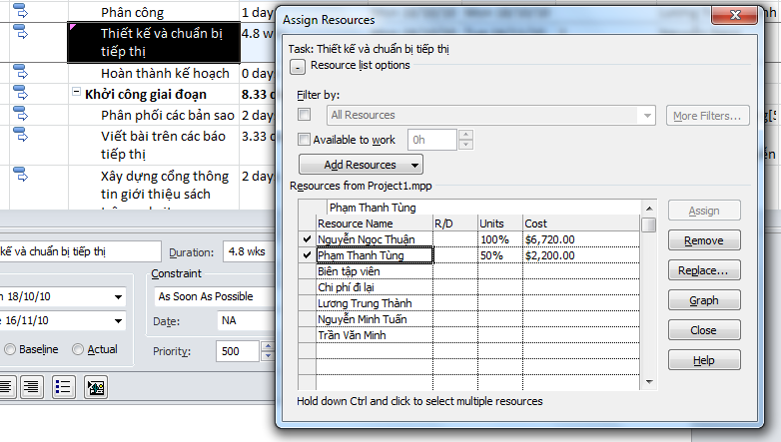
Tại hộp thoại Assign Resources, tại cột Cost, bạn sẽ thiết lập chi phí khác, cụ thể ở đây là chi phí đi lại mà bạn đã tạo trong chương 3. Nhập chi phí.
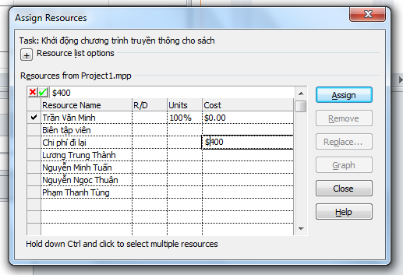
Click Assign.
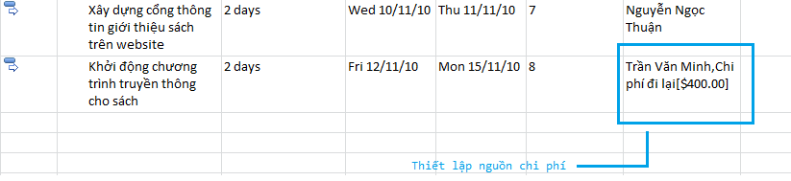
Click tab Project, tại nhóm Properties, click Project Information

Sau đó click Statistics.
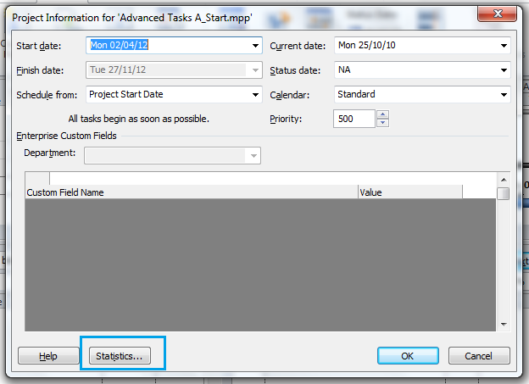
Bạn sẽ thấy ở thông tin về chi phí của dự án tại cột Cost, thời lượng của dự án tại cột Duration và thời gian làm việc tại cột Work.
Nếu bạn tăng năng suất làm việc cũng như thiết lập nhiều đối tượng cùng làm một công việc thì chi phí sẽ tăng nhưng thời gian hoàn thành dự án sẽ được rút ngắn.
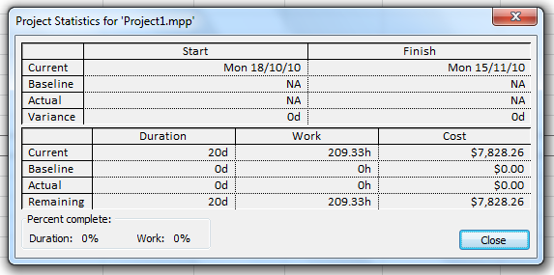
Click Close để đóng hộp thoại Project Statistics.

Hướng dẫn cơ bản về Microsoft Project 2010 Professional - Phần 17
Bạn có thể tạo các ghi chú cho công việc với các thông tin cần thiết. Ví dụ bạn có thể mô tả chi tiết về công việc và vẫn muốn giữ tên công việc một cách ngắn gọn. Có 3 loại ghi chú: ghi chú công việc, ghi chú nguồn lực và ghi chú phân công.
Tạo các ghi chú cho công việc
Bạn có thể tạo các ghi chú cho công việc với các thông tin cần thiết. Ví dụ bạn có thể mô tả chi tiết về công việc và vẫn muốn giữ tên công việc một cách ngắn gọn.
Có 3 loại ghi chú: ghi chú công việc, ghi chú nguồn lực và ghi chú phân công. Bạn có thể nhập và xem lại các ghi chú công việc tại hộp thoại Task Information. Chức năng ghi chú trong Microsoft Project 2010 hỗ trợ rộng rãi các tùy chọn thậm chí bạn có thể liên kết hoặc lưu trữ một hình ảnh đồ họa hoặc các loại tập tin khác trong ghi chú.
Các siêu liên kết (Hyperlink) cho phép bạn kết nối đến một công việc cụ thể để thêm các thông tin bên ngoài vào dự án – chẳng hạn một tập tin khác, một trang web….
Để bắt đầu nhập các ghi chú công việc và liên kết đến các tài liệu thông tin quan trọng về một số công việc, bạn thực hiện các bước sau:
Chọn một công việc.
Trên tab Task, tại nhóm Properties, click Task Notes.
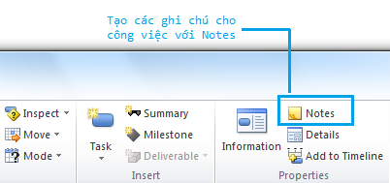
Tại hộp thoại Task Information, tại tab Notes bạn nhập nội dung ghi chú.
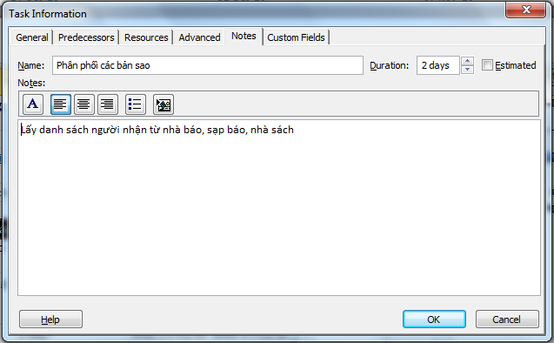
Click OK. Biểu tượng ghi chú sẽ hiển thị tại công việc mà bạn vừa tạo ghi chú.
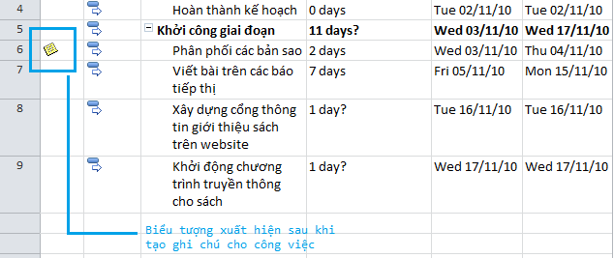
Click chuột phải vào một công việc và chọn Hyperlink.
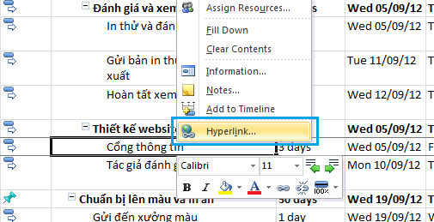
Tại hộp thoại Insert Hyperlink, nhập dòng chữ cần hiển thị.
Tại Address, nhập địa chỉ bạn muốn công việc liên kết đến.
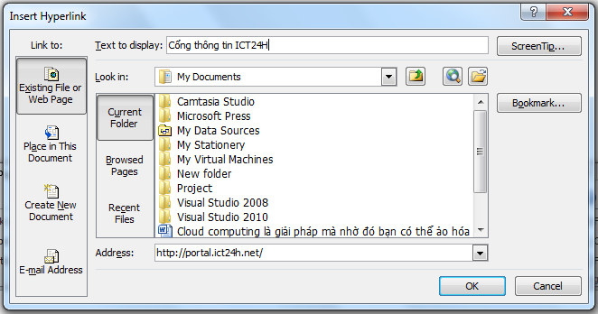
Click OK. Lúc này, bên cạnh công việc sẽ hiển thị biểu tượng siêu liên kết (Hyperlink).
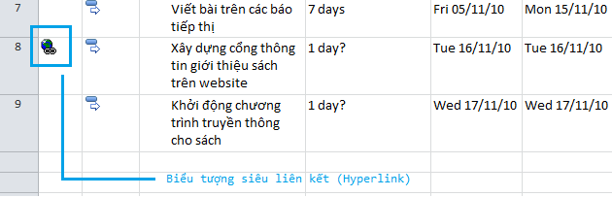
Click tab File. Click Project Information > Advanced Properties.
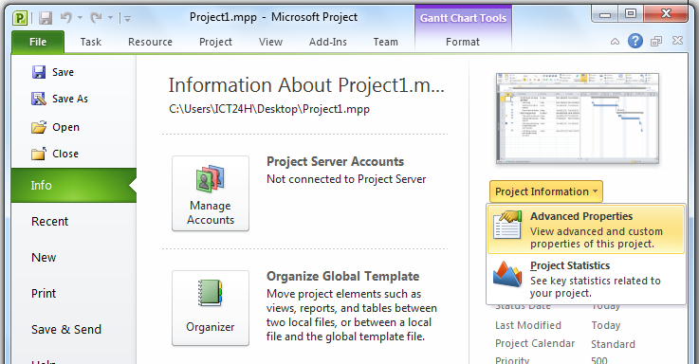
Tại Subject, nhập tên dự án chẳng hạn Chiến dịch ra mắt cuốn sách mới
Tại Author bạn có thể nhập tên người quản lý dự án hoặc người đã thiết lập dự án này trên Microsoft Project 2010.
Tại Company nhập tên của công ty, tổ chức đang thực hiện dự án.
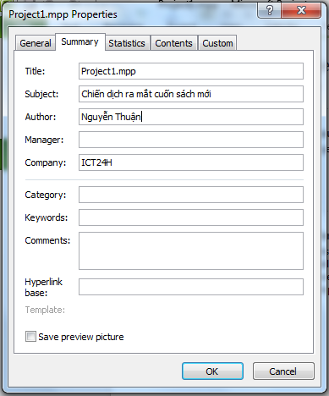
Click OK để đóng hộp thoại.

Hướng dẫn cơ bản về Microsoft Project 2010 Professional - Phần 18
Microsoft Project 2010 hỗ trợ 3 loại nguồn lực: • Nguồn lực công việc: gồm con người và các thiết bị làm việc để hoàn thành các công việc trong dự án. • Nguồn chi phí đại diện cho chi phí tài chính liên quan đến các công việc. • Nguồn nguyên liệu là nguồn mà bạn sử dụng trong suốt tiến trình của dự án.
Microsoft Project 2010 hỗ trợ 3 loại nguồn lực. Gồm các nguồn lực sau:
• Nguồn lực công việc: gồm con người và các thiết bị làm việc để hoàn thành các công việc trong dự án.
• Nguồn chi phí đại diện cho chi phí tài chính liên quan đến các công việc. Ví dụ như chi phí giải trí, du lịch, thiết bị ….
• Nguồn nguyên liệu là nguồn mà bạn sử dụng trong suốt tiến trình của dự án. Ví dụ với một dự án xây dựng bạn cần phải theo dõi sắt thép hoặc bê tông được sử dụng trong suốt dự án.
Trong chương này bạn sẽ được thiết lập cho nguồn công việc và chi phí. Với nguồn tài nguyên bạn sẽ được hướng dẫn ở những chương sau.
Quản lý nguồn lực hiệu quả là một trong những ưu điểm của Microsoft Project 2010. Việc thiết lập thông tin nguồn lực trong dự án rất quan trọng, giúp bạn có thể kiểm soát và theo dõi chi phí tài chính, con người trong dự án.
Thiết lập nguồn lực công việc
Nguồn lực công việc là con người và các thiết bị phục vụ cho các công việc của dự án. Microsoft Project tập trung vào 2 khía cạnh của nguồn lực công việc: tính sẵn sãng và chi phí. Tính sẵn sàng được xác định khi các nguồn lực có thể làm trên những công việc được đưa ra trong dự án và có bao nhiêu công việc mà nguồn lực này có thể làm được, chi phí cần thiết cho nguồn lực công việc là bao nhiêu?
Một số ví dụ về nguồn lực công việc này:
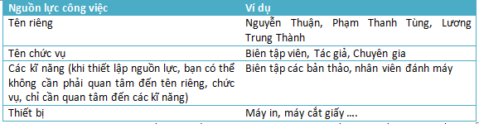
Trong một dự án, khi bạn thiết lập nguồn lực cho con người và thiết bị bạn cần chú ý đến các vấn đề về làm việc.
Ví dụ: một người có thể làm việc khoảng 8 giờ/ngày và không quá 12h/ngày nhưng các thiết bị có thể sẽ gặp sự cố chẳng hạn bảo trì và sẽ gián đoạn công việc. Bên cạnh đó, con người linh hoạt hơn công việc và họ điều khiển các thiết bị.
Bạn không cần phải theo dõi tất cả các thiết bị mà bạn sử dụng trong dự án nhưng bạn có thể thiết lập cho các thiết bị khi:
• Nhiều nhóm hoặc người cần có thiết bị để chuyên biệt để làm những công việc khác nhau cùng một lúc.
• Bạn muốn lập kế hoạch và theo dõi chi phí liên quan đến thiết bị.
Hãy xem xét những vấn đề này nếu dự án của bạn liên quan đến nguồn thiết bị.
Microsoft Project có thể giúp bạn đưa ra các quyết định thông minh hơn về việc quản lý nguồn lực công việc này. Bên cạnh đó, Microsoft Project giúp bạn giám sát các chi phí về tài chính.
Trong bài thực hành này, bạn tiến hành nhập tên của từng người làm việc trong dự án.
Trên tab View, tại nhóm Resource Views, click Resource Sheet.
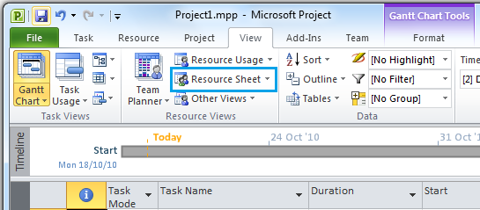
Click vào ô bên dưới cột Resource Name.

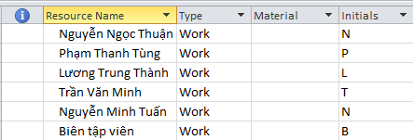
Nhập các tên và nhấn Enter. Tại cột Initials là các chữ cái đầu tiên của tên.
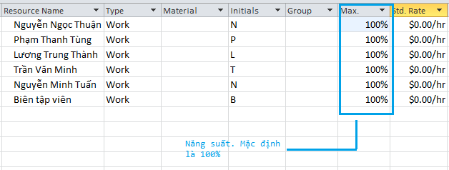
Nhập năng suất của nguồn lực
Cột Max trên bảng nguồn lực đại diện cho nguồn năng suất để thực hiện các công việc. Mặc định là 100% năng suất nghĩa là làm việc 100% thời gian.

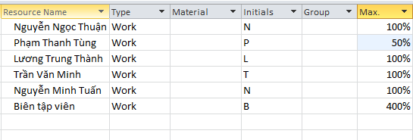
Đối với nguồn lực mà bạn thiết lập theo kiểu kĩ năng, bạn có thể thiết lập giá trị cao hơn, chẳng hạn 800%. Điều này có nghĩa bạn mong muốn 8 người có kĩ năng đó sẽ làm việc tối đa 100%.
Chọn đối tượng cần thiết lập năng suất.
Nhập giá trị (đơn vị %) vào các ô thuộc cột Max.

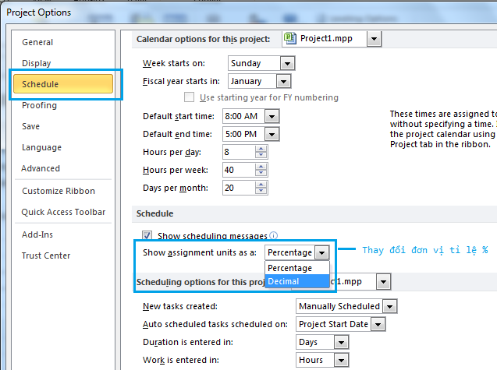
Nếu bạn muốn nhập đơn vị bằng cách số thập phân (0.5, 1, 4) thay vì sử dụng đơn vị % (50%, 100%, 400%) bạn có thể click Option tại tab File. Trên hộp thoại Project Option tại mục Show assignment units as a chọn Decimal.

